***Vamos de desafio?***

***Estações do ano...***

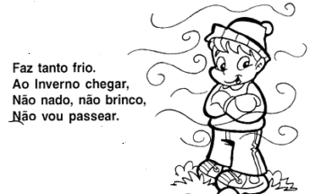

***Estamos no inverno, não é mesmo?***

***Então vamos desafiar vocês a tirarem uma foto usando roupas adequadas para esta estação, postar e marcar a escola. Combinado?***

***A***

***A professora Mariana postou um jogo muito legal (brincando com os números) para todos vocês, será que todos vão conseguir realizar?***

***Queremos ver quem conseguiu!!***